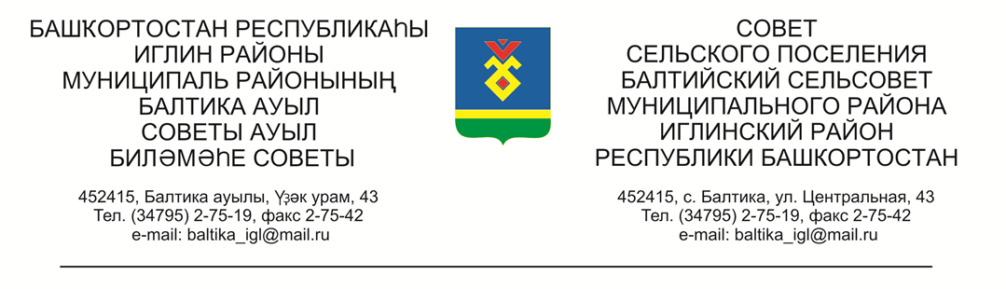

**КАРАР РЕШЕНИЕ**

**«29» май 2025й. №209 «29» мая 2025г**

**О порядке учета предложений по проекту решения внесение изменений в Правила землепользования и застройки сельского поселения Балтийский сельсовет муниципального района Иглинский район Республики Башкортостан, утвержденные решением Совета сельского поселения Балтийский сельсовет муниципального района Иглинский район Республики Башкортостан от 18.11.2022г. №360 и утверждении их в новой редакции и порядке участия граждан в его обсуждении.**

Во исполнение Федерального закона № 131-ФЗ от 06.10.2003 «Об общих принципах организации местного самоуправления в Российской Федерации», Совет сельского поселения Балтийский сельсовет муниципального района Иглинский район Республики Башкортостан решил:

1. Утвердить Порядок учета предложений по проекту решения внесениеизменений в Правила землепользования и застройки сельского поселения Балтийский сельсовет муниципального района Иглинский район Республики Башкортостан, утвержденные решением Совета сельского поселения Балтийский сельсовет муниципального района Иглинский район Республики Башкортостан от 18.11.2022г. №360 и утверждении их в новой редакции и порядке участия граждан в его обсуждении (ссылка прилагается).

2. Обнародовать настоящее решение на информационном стенде администрации сельского поселения Балтийский сельсовет по адресу: с. Балтика, ул. Центральная д.43

Глава сельского поселения И.М. Бугвин

УТВЕРЖДЕН

Решением Совета сельского поселения

Балтийский сельсовет

Муниципального района

Иглинский район

Республики Башкортостан

от «29» мая 2025г. №209

**ПОРЯДОК**

**учета предложений по проекту решения внесение изменений в Правила землепользования и застройки сельского поселения Балтийский сельсовет муниципального района Иглинский район Республики Башкортостан, утвержденные решением Совета сельского поселения Балтийский сельсовет муниципального района Иглинский район Республики Башкортостан от 18.11.2022г. №360 и утверждении их в новой редакции и порядке участия граждан в его обсуждении**

1. Жители сельского поселения Балтийский сельсовет муниципального района Иглинский район Республики Башкортостан имеют право в письменной форме вносить предложения в Совет сельского поселения Балтийский сельсовет муниципального района Иглинский район Республики Башкортостан (по адресу: 452415, ул. Центральная 43, с. Балтика), а также участвовать в публичных слушаниях по обсуждению проекта решения внесениеизменений в Правила землепользования и застройки сельского поселения Балтийский сельсовет муниципального района Иглинский район Республики Башкортостан, утвержденные решением Совета сельского поселения Балтийский сельсовет муниципального района Иглинский район Республики Башкортостан от 18.11.2022г. №360 и утверждении их в новой редакции, порядок организации и проведения, которых определяются положением.

2. Предложения по проекту решения внесениеизменений в Правила землепользования и застройки сельского поселения Балтийский сельсовет муниципального района Иглинский район Республики Башкортостан, утвержденные решением Совета сельского поселения Балтийский сельсовет муниципального района Иглинский район Республики Башкортостан от 18.11.2022г. №360 и утверждении их в новой редакции должны содержать фамилию, имя, отчество, дату и место рождения, адрес регистрации по месту жительства и фактического проживания, серию, номер и дату выдачи паспорта гражданина или иного заменяющего его документа, наименование и код органа выдавшего паспорт гражданина или иной заменяющий его документ.

3. Предложения по проекту решения внесениеизменений в Правила землепользования и застройки сельского поселения Балтийский сельсовет муниципального района Иглинский район Республики Башкортостан, утвержденные решением Совета сельского поселения Балтийский сельсовет муниципального района Иглинский район Республики Башкортостан от 18.11.2022г. №360 и утверждении их в новой редакции по подготовке и проведению публичных слушаний (далее - комиссия) в журнале учета предложений по проекту решения «Внесениеизменений в Правила землепользования и застройки сельского поселения Балтийский сельсовет муниципального района Иглинский район Республики Башкортостан, утвержденные решением Совета сельского поселения Балтийский сельсовет муниципального района Иглинский район Республики Башкортостан от 18.11.2022г. №360 и утверждении их в новой редакции», который должен быть прошит и пронумерован.

4. Предложения по проекту решения внесение изменения в Правила, обобщаются и учитываются комиссией при предварительном рассмотрении проекта решения «Внесениеизменений в Правила землепользования и застройки сельского поселения Балтийский сельсовет муниципального района Иглинский район Республики Башкортостан, утвержденные решением Совета сельского поселения Балтийский сельсовет муниципального района Иглинский район Республики Башкортостан от 18.11.2022г. №360 и утверждении их в новой редакции».

Комиссия вносит указанное предложения на рассмотрение Совета сельского поселения Балтийский сельсовет муниципального района Иглинский район с рекомендацией об их принятии или отклонении.

Указанное решение комиссии рассматриваются Советом до принятия решения «Внесениеизменений в Правила землепользования и застройки сельского поселения Балтийский сельсовет муниципального района Иглинский район Республики Башкортостан, утвержденные решением Совета сельского поселения Балтийский сельсовет муниципального района Иглинский район Республики Башкортостан от 18.11.2022г. №360 и утверждении их в новой редакции».